

ИЗВЕШТАЈ О РЕАЛИЗАЦИЈИ РАДИОНИЦЕ
“ ЈА ЗА 1О ГОДИНА”

Дана 9.6.2025.г. одржан је родитељски састанак са родитељима ученика који
учествују у пројекту “Ширење хоризонта:Едукација без препрека”. На састанку је приказана презентација мобилности ученика и њихових наставника у Анкару.Циљ презентације је да се родитељима приближе активности кроз које су деца пролазила током мобилности и да сазнају који су то циљеви мобилности.
Након успешне презентације реализована је радионица са родитељима и ученицима под називом “Ја за 10 година”.
Циљеви радионице:
- Развијање самоспознаје,
- Јачање самопоуздања,
- Подстицање одговорности за лични развој ,
- Развијање емоционалне интелигенције,
- Подстицање реалног сагледавања себе,
-Унапређење вештина саморефлексије,
-Развијање капацитета за доношење одлука.
Ток радионице:
Ученици су на папиру цртали како виде себе у будућности, за 10 година, на ком радном месту, док су родитељи водили разговор са педагогом о својој деци, о њиховим особинама и жељама. Затим су цртежи ученика упоређивани са мишљењима родитеља о будућем занимању њихове деце како би дошли до сазнања да ли се код њих променило интересовање после мобилности.
Резултати радионице:
-Кроз разговор са педагогом оснажена је комуникација између родитеља и деце по питању избора будуће школе и занимања,што је допринело међусобном разумевању и заједничком планирању будућности.
-Ученици сад умеју да препознају и именују своје карактеристике, таленте и врлине. Стекли су позитивну слику о себи кроз препознавање својих снага и постигнућа.
-Научили су да препознају, разумеју и управљају сопственим емоцијама и понашањима. Повећала се емпатија код њих и квалитет међуљудских односа.
-Ученици су научили да конструктивно прихватају и позитивне и негативне повратне информације.
-Развили су навику да размишљају о свом понашању, емоцијама и постигнућима.
-Кроз дискусије и рад у групи, многи родитељи су променили ставове у вези са одређеним занимањима, схватајући да успех не зависи само од престижа занимања, већ од мотивације и способности детета.
-Ученици су оснажили способност да бирају у складу са својим вредностима и потенцијалима.
Радионица је показала да заједнички рад родитеља, ученика и школе може значајно допринети квалитетнијој професионалној оријентацији.

Марина Цветковић
Слађана Петковић

Прилог 1:
Фотографије са радионице

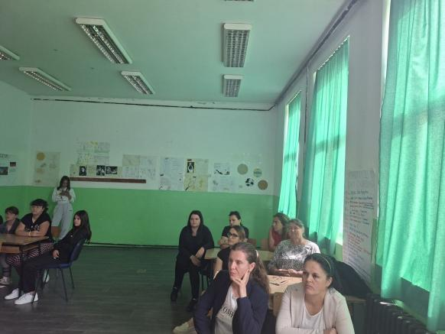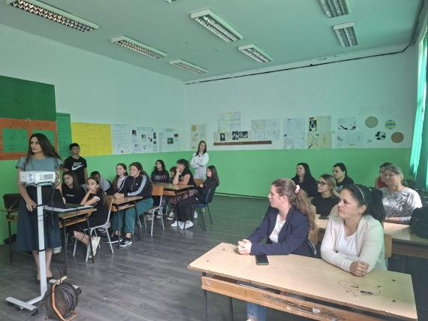
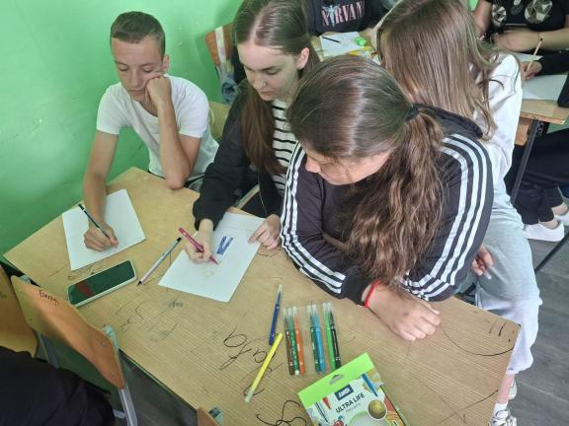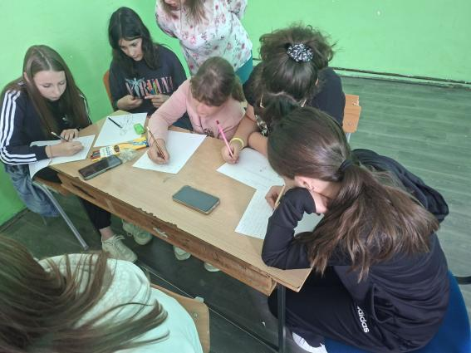
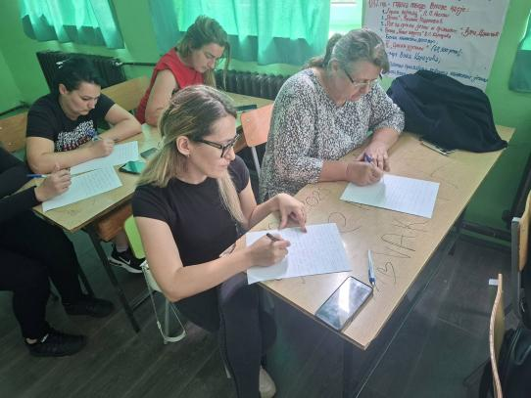

Прилог 2:
Потписи родитеља који су присуствовали на радионици

